Monika Hrunená
Prvý ročník

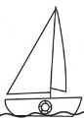
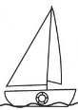
- K obrázkom napíš slová.
____________ _______________
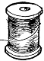
____________ ______________
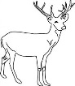
____________ ______________
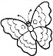
____________ ______________

- V slovách zakrúžkuj de, te, ne, le. Prečítaj.
medvede telo kamene leto
lode určite plemene pole
videla poteší nebo koleno
desať teliatko kone lekárka

- Zo slov vyber vhodné slová do viet a vety prepíš.
....................... v zime spia.
_______________________________________________
Krava má malé ........................ .
_______________________________________________

